Додаток 12
до Інструкції з експлуатації аеродромів
державної авіації України
(пункт 16 глави 3 розділу ІІІ)
СХЕМИ
маркування вертодрому та вертолітного злітно-посадкового майданчика,
які мають майданчик із штучним покриттям для посадки і зльоту вертольотів
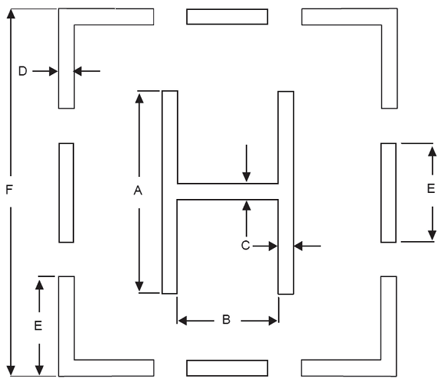
Мал. 1. Маркування позначення зони FATO та вертодромне розпізнавальне
маркування вертодрому та вертолітного злітно-посадкового майданчика,
які мають майданчик із штучним покриттям для посадки і зльоту вертольотів:
А, B, C - габаритні розміри вертодромного розпізнавального маркування
(A = 0,6 х F, але не більше 20 м, В = 0,5 х А);
D, E - розміри маркувальних знаків периметра зони FATO;
F - розмір майданчика із штучним покриттям.
РОЗМІРИ МАРКУВАЛЬНИХ ЗНАКІВ
Розмір  майданчика (F), м | Ширина лінії  вертодромного  розпізнавального  маркування (С), м | Ширина лінії  маркувального знака периметра зони FATO (D), м | Довжина лінії маркувального знака периметра  зони FATO (Е), м
1 | 2 | 3 | 4
13,0–18,0 | 1,0 | 0,4 | 1,5
18,0–24,0 | 1,3 | 0,6 | 2,2
24,0–30,0 | 1,5 | 0,6 | 3,0
30,0–45,0 | 2,0 | 0,75 | 3,5

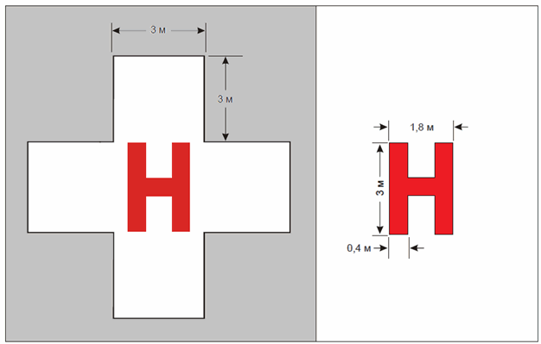

Мал. 2. Вертодромне розпізнавальне маркування вертодрому
або вертолітного злітно-посадкового майданчика при медичному закладі.

